|  |
| --- |
|  |
| МИНИСТЕРСТВО НАУКИ И ВЫСШЕГО ОБРАЗОВАНИЯ РОССИЙСКОЙ ФЕДЕРАЦИИ |
| Федеральное государственное бюджетное образовательное учреждение высшего образования  **"МИРЭА - Российский технологический университет"**  **РТУ МИРЭА** |
| Институт кибернетики |
| Кафедра общей информатики |

**ОТЧЕТ**

**ПО ПРАКТИЧЕСКОЙ РАБОТЕ № 8**

**«**Реализация заданной логической функции от четырех переменных на мультиплексорах 16-1, 8-1, 4-1, 2-1**»**

**по дисциплине**

**«**ИНФОРМАТИКА**»**

|  |  |
| --- | --- |
| Выполнил студент группы ИКБО-02-21 | Хитров Н.С. |
| Принял старший преподаватель | Смирнов С.С. |

|  |  |
| --- | --- |
| Практическая  работа выполнена | « »ноября 2021 г. _________ |
| Зачтено | « »ноября 2021 г. _________ |

Москва 2021

СОДЕРЖАНИЕ

1. ПОСТАНОВКА ЗАДАЧИ И ПЕРСОНАЛЬНЫЙ ВАРИАНТ 3

2. ПРОЕКТИРОВАНИЕ И РЕАЛИЗАЦИЯ 4

2.1 Восстановленная таблица истинности 4

2.2 Схемы, реализующие логическую функцию с использованием мультиплексоров 16-1, 8-1 и 4-1, 2-1 5

3. ВЫВОД 7

4. СПИСОК ИНФОРМАЦИОННЫХ ИСТОЧНИКОВ 8

# 1. ПОСТАНОВКА ЗАДАЧИ И ПЕРСОНАЛЬНЫЙ ВАРИАНТ

Постановка задачи:

Логическая функция от четырех переменных задана в 16-теричной векторной форме. Восстановить таблицу истинности. По таблице истинности реализовать в лабораторном комплексе логическую функцию на мультиплексорах следующими способами:

* используя один мультиплексор 16-1;
* используя один мультиплексор 8-1;
* используя минимальное количество мультиплексоров 4-1;
* используя минимальную комбинацию мультиплексоров 4-1 и 2-1;

Персональный вариант №235

Функция заданная для реализации:

F(a,b,c,d) = BE1D16

# 2. ПРОЕКТИРОВАНИЕ И РЕАЛИЗАЦИЯ

# 2.1 Восстановленная таблица истинности

Преобразуем F(a,b,c,d) = BE1D16 в двоичную запись: 1011 1110 0001 1101 –получили столбец значений логической функции, который необходим для восстановления полной таблицы истинности.

Восстановим таблицу истинности (табл. 1), воспользовавшись данными значениями F(a,b,c,d).

Таблица 1 - Таблица Истинности

|  |  |  |  |  |
| --- | --- | --- | --- | --- |
| **a** | **b** | **c** | **d** | **F** |
| **0** | **0** | **0** | **0** | **1** |
| **0** | **0** | **0** | **1** | **0** |
| **0** | **0** | **1** | **0** | **1** |
| **0** | **0** | **1** | **1** | **1** |
| **0** | **1** | **0** | **0** | **1** |
| **0** | **1** | **0** | **1** | **1** |
| **0** | **1** | **1** | **0** | **1** |
| **0** | **1** | **1** | **1** | **0** |
| **1** | **0** | **0** | **0** | **0** |
| **1** | **0** | **0** | **1** | **0** |
| **1** | **0** | **1** | **0** | **0** |
| **1** | **0** | **1** | **1** | **1** |
| **1** | **1** | **0** | **0** | **1** |
| **1** | **1** | **0** | **1** | **1** |
| **1** | **1** | **1** | **0** | **0** |
| **1** | **1** | **1** | **1** | **1** |

# 2.2 Схемы, реализующие логическую функцию с использованием дешифраторов 16-1, 8-1, 4-1, 2-1

Количество информационных входов мультиплексора соответствует количеству значений логической функции. Поэтому значения функции просто подаются на соответствующие входы. На адресные входы мультиплексора подаются при помощи шины значения логических переменных. Несмотря на использование шины, младшая переменная подается на младший адресный вход, а старшая – на старший, остальные переменные - аналогично.

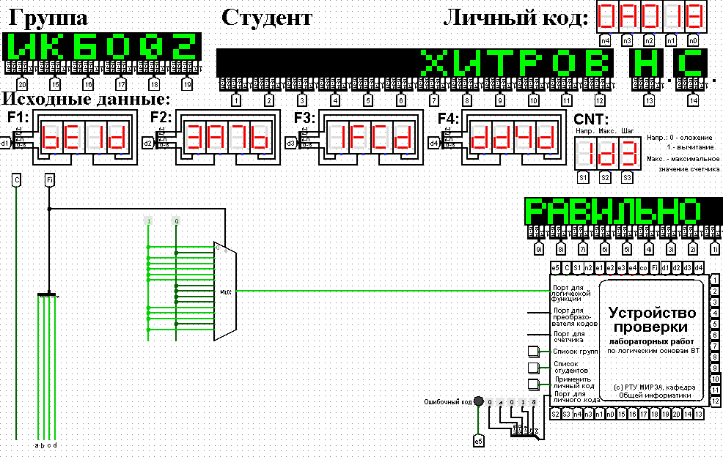

Рисунок 1 - Тестирование схемы, реализующей логическую функцию на мультиплексоре 16–1

Мультиплексор 8-1 имеет 3 адресных входа, что не позволяет подать на эти входы все 4 логические переменные. В качестве адресных переменных выбираем три старшие переменные, а оставшуюся переменную d рассматриваем наравне с логическими константами как элемент исходных данных для информационных входов.

Таблица 2 – Таблица истинности для мультиплексора 8-1

|  |  |  |  |
| --- | --- | --- | --- |
| a | b | c | F |
| 0 | 0 | 0 | $$\overline{d}$$ |
| 0 | 0 | 1 | 1 |
| 0 | 1 | 0 | 1 |
| 0 | 1 | 1 | $$\overline{d}$$ |
| 1 | 0 | 0 | 0 |
| 1 | 0 | 1 | d |
| 1 | 1 | 0 | 1 |
| 1 | 1 | 1 | d |

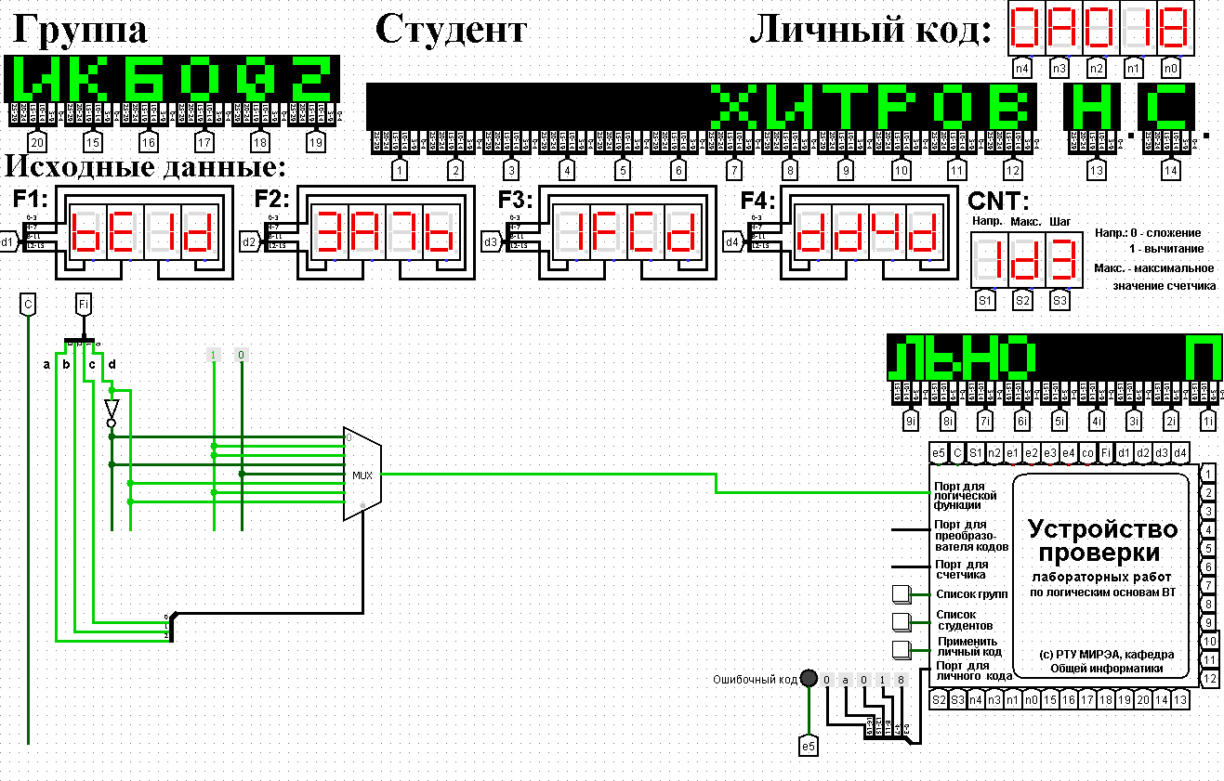

Рисунок 2 - Тестирование схемы, реализующей логическую функцию на мультиплексоре 8-1

Мультиплексор 4-1 имеет 2 адресных входа и 4 информационных. Это означает, что исходную таблицу истинности надо разделить на 4 фрагмента, за реализацию каждого из которых в принципе должен отвечать отдельный мультиплексор (операционный). Учитывая требования минимальности по отношению к количеству используемых мультиплексоров ставить их только там, где без них нельзя обойтись. Также потребуется управляющий мультиплексор, который будет выбирать один из вариантов, предлагаемых операционными мультиплексорами (либо один из очевидных вариантов, если без операционных мультиплексоров можно обойтись)

|  |  |  |  |  |
| --- | --- | --- | --- | --- |
| **a** | **b** | **c** | **d** | **F** |
| 0 | 0 | 0 | 0 | 1 |
| 0 | 0 | 0 | 1 | 0 |
| 0 | 0 | 1 | 0 | 1 |
| 0 | 0 | 1 | 1 | 1 |
| 0 | 1 | 0 | 0 | 1 |
| 0 | 1 | 0 | 1 | 1 |
| 0 | 1 | 1 | 0 | 1 |
| 0 | 1 | 1 | 1 | 0 |
| 1 | 0 | 0 | 0 | 0 |
| 1 | 0 | 0 | 1 | 0 |
| 1 | 0 | 1 | 0 | 0 |
| 1 | 0 | 1 | 1 | 1 |
| 1 | 1 | 0 | 0 | 1 |
| 1 | 1 | 0 | 1 | 1 |
| 1 | 1 | 1 | 0 | 0 |
| 1 | 1 | 1 | 1 | 1 |

Рисунок 3 - Разбиение исходной таблицы истинности на зоны ответственности для потенциальных операционных мультиплексоров

Как видно из рис. 3, в последних во втором или третьем случаях можно обойтись без операционного мультиплексора. На втором фрагменте набор значений функции представляет собой инверсию набора значений на третьем. Итого, потребуется четыре мультиплексора: три операционных и один управляющий.

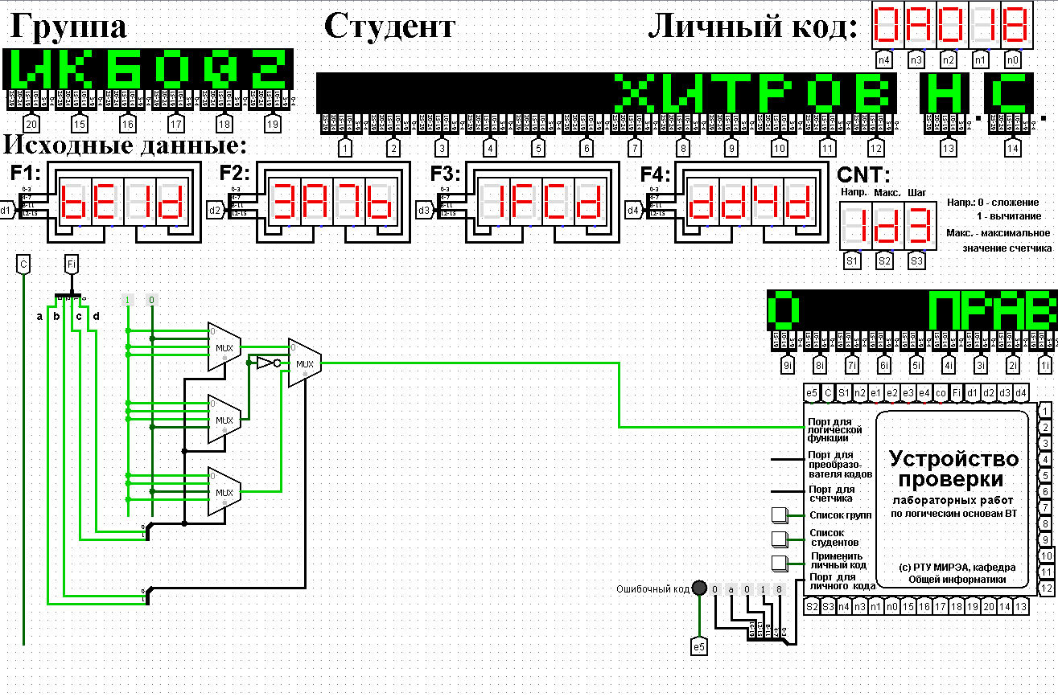

Рисунок 4 - Тестирование схемы, реализующей логическую функцию на минимальном количестве мультиплексоров 4–1

При реализации логической функции при помощи минимальной комбинации мультиплексоров 4-1 и 2-1 в качестве отправной точки рассмотрим результаты, полученные в предыдущей реализации. Управляющий мультиплексор 4-1 нельзя заменить на мультиплексор 2-1, поскольку у него на входах уникальные сигналы, а заменить операционные мультиплексоры можно, поскольку они имеют дело с константами.

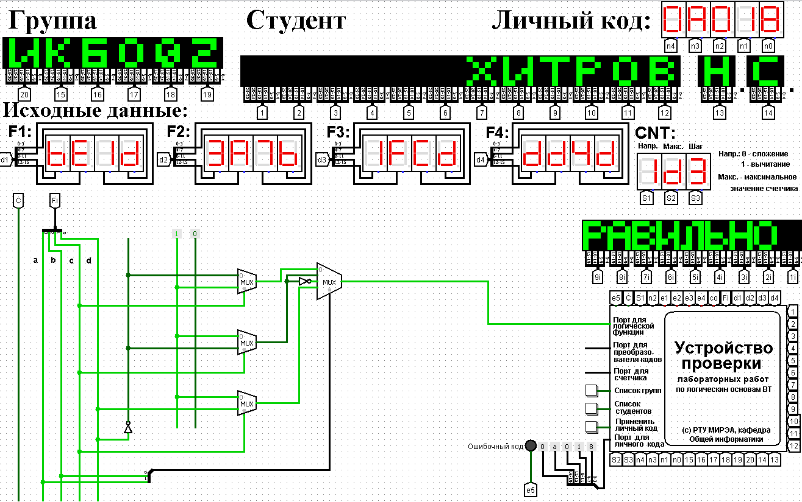

Рисунок 5 - Тестирование схемы, реализующей логическую функцию на основе минимальной комбинации мультиплексоров 4-1 и 2-1

Тестирование в лабораторном комплексе показало, что все схемы работают правильно (рис. 1, 2, 4, 5).

# 3. ВЫВОД

В ходе работы восстановил таблицу истинности по функции, заданной в 16-теричной векторной форме. Изучил, что такое мультиплексор и как с ним работать. В результате выполнения лабораторной работы была реализована заданная логическая функция следующими способами:

* + при помощи мультиплексора 16–1;
  + при помощи мультиплексора 8–1;
  + при помощи мультиплексоров 4–1;
  + при помощи мультиплексора 4-1 и мультиплексоров 2-1.

Правильность схем была подтверждена программой проверки.

# 4. СПИСОК ИНФОРМАЦИОННЫХ ИСТОЧНИКОВ

1. Информатика: Методические указания по выполнению практических и лабораторных работ / С.С. Смирнов, Д.А. Карпов — М., МИРЭА — Российский технологический университет, 2020. – 104с.

2. Лекционный материал старшего преподавателя С.С. Смирнова. [Электронный ресурс]. URL - https://online-edu.mirea.ru/mod/webinars/view.php?id=262227